2019年文昌湖区
国民经济和社会发展统计公报

2019年，面对国内外复杂多变的经济发展环境，全区上下在党工委、管委会的坚强领导下，牢牢把握“生态立区、以产兴城、以城聚产、产城融合发展”的总体思路和工作布局，全力打造名副其实的生态高地、城市公园、旅游度假区和淄博新旧动能转换新的经济增长极，全区经济实现健康稳定发展。

一、综 合

2019年，工业增加值实现同比增长7%；工业总产值同比下降3.98%；营业收入同比增长2.52%；利润总额同比增长47.5%。固定资产投资同比增长20.5%。完成招商引资到位资金5.3亿元（不含外资），外资到位资金1176万美元。
2019年，全区各类市场主体总数达到3447户，比上年增加10.80%。全区各类市场主体总注册资本(金)为61.55亿元，比上年增加36.26%。户均注册资本（金）约为178.57万元，比上年户均注册资本（金）145.21万元增加了22.97%。

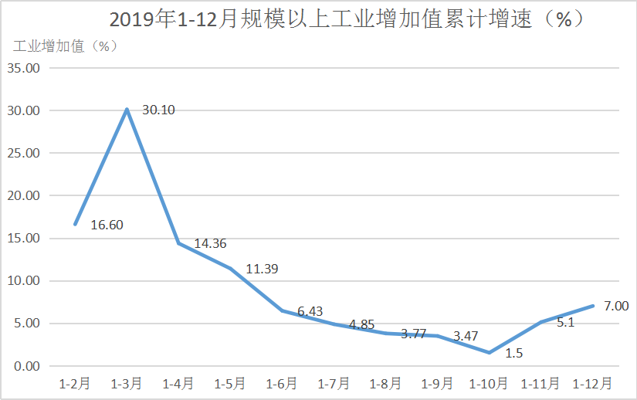

二、新旧动能转换与创新

2019年，全区共实施新旧动能转换与创新项目30个，总投资94.64亿元，总投资29.7亿元的6个项目列入市重大项目名单，4个新开工项目全部开工建设，完成投资2.51亿元。拥有高新技术企业5家，科技型中小微企业6家，省级创新平台3家，市级创新平台4家。

三、固定资产投资

2019年，全区固定资产投资共有在库项目31个，其中5000万元以上项目投资同比增长8.59%；5000万元以下项目11个，投资同比增长84.38%；房地产项目5个，投资同比增长815.9%。

四、内外贸易

2019年，全区社会消费品零售总额增长5.5%；进出口总额比上年增长2%；其中进口总额比上年下降8.4%，出口总额比上年增长11.1%。

五、财政、金融和保险

2019年，全区一般公共预算收入2.07亿元，同比增长1.97%。其中，入库税收1.86亿元，占一般公共预算收入的比重达89.86%，比上年提高了12.03个百分点。全年一般公共预算支出4.46亿元，下降0.67%。

